Информация для СМИ
22 апреля 2019 года

«Рождены легендой»:
TCL запустил мотивирующий видеосериал о спортсменах со всего мира

Китайский производитель увеличивает число своих амбассадоров и транслирует ценности бренда широкой общественности.

Как известно, 18 апреля 2018 года Неймар, один из самых влиятельных и всемирно известных спортсменов мира, официально стал амбассадором бренда TCL, входящего в тройку мировых лидеров среди производителей телевизоров и потребительской электроники. Кроме того, компания TCL провела международную кампанию наружной рекламы с участием Неймара под тематическим названием «Рожден легендой» («Born A Legend»), организовала и провела специальные мероприятия в различных знаковых местах по всему миру.

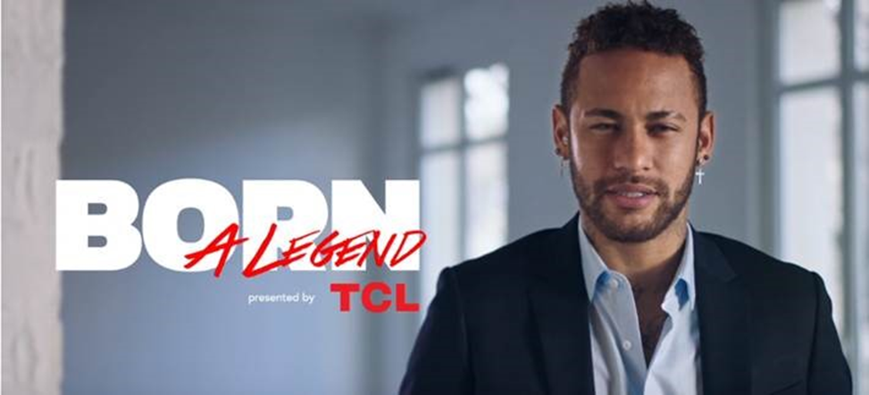

Рекламная компания с Неймаром оказалось очень успешной, и TCL решил ее продолжить и рассказать о ярких историях спортсменов со всего мира, тем самым увеличив количество своих амбассадоров. Таким образом, в сотрудничестве с ESPN, ведущим в мире источником спортивного контента, получился проект «Рождены легендой», представленный в виде сериала.

Сериал рассказывает истории молодых и перспективных спортсменов, которые добились своей цели, не смотря на сложные обстоятельства. Проект призван побудить людей бороться за свои мечты и становиться легендой, которой они были рождены. Идея кампании «Рождены легендой» полностью отражает философию бренда TCL, вдохновляющего и транслирующего такие ценности, как постоянное стремление к самосовершенствованию и достижение высоких результатов.

Видеосериал состоит из шести эпизодов, охватывающих несколько стран, включая Индонезию, Индию, Германию, Японию, Россию, Мексику. Первый эпизод с участием Дефии Росманияр - женщины-индонезийского бойца тхэквондо уже вышел в свет. Мотивирующая история Дефии рассказывает о том, как спортсменка произвела впечатление на судей и выиграла золотую медаль. Дефия сделала это, несмотря на то, что ее отец скончался за несколько дней до начала боя. Видео демонстрирует, как поддержка отца карьеры его дочери побудила ее стать спортсменкой мирового уровня.

В скором времени компания выберет своих амбассадоров и в других странах, включая Россию.

O TCL

TCL – один из крупнейших в мире производителей бытовой техники и потребительской электроники. Компания основана в 1981 году. TCL (The Creative Life) переводится как «творческая жизнь». Название представляет стремление TCL стать одной из самых креативных, инновационных и технологичных компаний.
В настоящее время TCL Corporation включает в себя четыре предприятия: TCL Multimedia Holdings (Мультимедиа холдинг TCL), TCL Communication Holdings (Коммуникационный холдинг TCL), China Star Optoelectronics Technology (China Star Оптоэлектронные технологии) и TCL Home Appliances Group (Группа бытовой техники TCL).
В TCL работают более 75 000 человек, открыто более 40 офисов продаж по всему миру. TCL Corporation имеет 23 R&D-центров - в Китае, США, Франции, Сингапуре и владеет 20 производственными базами по всему миру.
Эксклюзивным дистрибьютором TCL в России является компания MERLION (www.merlion.com).

